調查報告(公布版)

案 由：空軍志航基地疑長期使在地部落蒙受噪音影響，對居民健康造成嚴重戕害，尤其新購戰機即將進駐，亟需進行噪音影響評估並設立相應的配套設施；同時，該基地戰備演訓問題也亟需關注。上開問題涉及居住正義與國防安全等重要憲政議題，及軍事訓練與在地居民生活品質之平衡等，均有進一步瞭解之必要案。

調查意見：
本案經調閱國防部、空軍司令部暨所屬空軍第○戰術戰鬥機聯隊（下稱空軍第○聯隊）、外交部、審計部及臺東縣政府等機關卷證資料，並於民國(下同)113年11月29日現場履勘，詢問國防部、空軍司令部暨所屬空軍第○聯隊等機關人員及附近社區、部落住戶代表，復於114年1月9日約請國防部、陸軍司令部、空軍司令部及空軍第○聯隊相關主管人員到院說明，已調查竣事，茲臚列調查意見如下：

空軍志航基地之等噪音線及各級噪音防制區之範圍劃分，容有未盡周延之處，目前一、二、三級噪音防制區受補償金額與居民所受噪音強度之關聯性未盡合理；未來新購戰機進駐後，起降架次增加，其受噪音之影響加劇，均亟待檢討：

軍用塔台所轄軍民合用機場之航空噪音，其軍用航空主管機關應會商民用航空營運或管理機關（構）、直轄市、縣（市）主管機關，對於各級航空噪音防制區之航空噪音影響程度，訂定航空噪音改善計畫。經中央主管機關公告之航空站，應設置自動監測設備，連續監測其所在機場周圍地區飛航噪音狀況；軍用航空主管機關所採之防制或補償措施，其防制及其他相關事項之辦法，由國防部定之，查噪音管制法第15條第2項、第16條第1項及第17條第2項分別定有明文。另有關航空噪音防制區劃定原則、測定條件、監測申報、劃定公告、定期檢討適當防制措施等事項，機場周圍地區航空噪音防制辦法第4條、第5條、第6條、第8條及第9條均有明文規定。

臺東縣政府公告臺東志航基地航空噪音防制區劃定情形：

公告事項一、臺東志航基地航空噪音防制區劃定情形：

第一級噪音防制區：

仁和里、新生里、民生里、東海里、豐安里、豐榮里、豐盛里、豐谷里及卑南鄉富源村。

第二級噪音防制區：

文化里、中華里、寶桑里、中正里、中山里、 新興里、成功里、建國里及卑南鄉富山村。

第三級噪音防制區：

富岡里(石山部落、濱海部落、加路蘭部落及富岡社區)。

公告事項二、(豐年機場，略)。

公告事項三、航空噪音防制區之劃定原則係以村里為行政區域單位，行政區域若有同屬兩級航空噪音防制區範圍內情形，以航空噪音日夜音量較高防制區為劃分原則。

本院審計部查核發現，空軍司令部實際計算之權重與調增統計表所訂之規範不一致；又空軍核算之第三級人口數值與第三級實際人口數值有出入：

依噪音改善綱要計畫三、(二)之3略以，各軍司令部依所屬軍用機場航空噪音影響程度(等噪音線圖內之面積、飛行架次、影響戶數、噪音量等因素)及權重比，合理適度編列航空噪音改善經費預算。依據國軍所屬軍用機場航空噪音改善經費處理原則(下稱經費處理原則)第3點規定，各軍司令部編列相關噪音改善作業經費。

經查空軍司令部轄管9處軍用機場係依據該司令部所定之軍機噪音防制費調增統計表(下稱調增統計表)編列各機場目標年度預算。依調增統計表說明二略以，除馬公機場每年固定補償新臺幣(下同)200萬元外，其餘各機場依目標年度前2年之「飛行總架次」、「人口戶數(戶)」、「最大噪音量(分貝)」等數值(噪音因子)占各該項因子總額之權重比值，乘以目標年度各機場調增之預算額度，加計各機場目標年度前1年各機場預算數額度，彙整計算而成目標年度預算【目標年度預算=〔目標年度前2年影響噪音因子權重比)*(目標年度調增額度)〕+目標年度前1年預算】，經核調增統計表說明欄各項噪音因子--「飛航架次」、「人口戶數加權值」及「最大噪音量(分貝)」之權重比值應分別為50％、35％及15％，惟該司令部實際計算之權重均為1/3，顯與調增統計表所訂之規範不一致；又依調增統計表所列之「人口戶數」係以「第三級人口戶數」計算權重，惟空軍核算之第三級人口數值與第三級實際人口數值有出入，影響年度預算分配之正確性。

嗣國防部函復辦理情形表示，噪音改善綱要計畫已明定依機場航空噪音影響程度及權重比，合理適度編列航空噪音改善經費預算，將持續督導各司令部依計畫辦理，另核算防制區第三級人口數值與實際人口數值尚有差異1節，將列入年度督訪查考項目。

本院履勘發現，噪音劃分顯有草率及未盡周延之處：

按噪音的強度以分貝(dB)來表示，分貝是以對數為計算基礎 (dB=20 logP₁/P₀)，因此不能直接相加。例如20分貝的聲音強度是10分貝聲音強度的10倍，30分貝的聲音強度是10分貝聲音強度的100倍，第一、二、三級噪音防制區之標準容有未洽。

第三級航空噪音防制區(75分貝以上/67分貝以上)所受噪音強度，與可能為第二級噪音防制區(65~75分貝/57~67分貝)之10倍以上，軍用機場噪音防制補償經費分配使用辦理所訂補償基準，洵未考量LOG對數特性，訂定合理基準。

未來新購戰機進駐後，起降架次增加，其受噪音之影響加劇，受補償金額礙難充分反映。

查據國防部復稱，新購戰機機預計○○年底完成進駐，空軍志航基地將定期實施噪音監測，並將監測報告提供縣政府作為防制區劃設之參據；國防部亦將強化內控機制，落實管控航空噪音改善執行成效與進度：

空軍志航基地架設固定式監測站，持續辦理監測作業，並於每季1、4、7、10月將監測報告提交臺東縣環境保護局作為噪音影響評估及防制區劃設之參考。

因應新購戰機即將進駐志航基地作為：

新購戰機預計○○年底完成進駐，空軍志航基地均定期實施噪音監測，並將監測報告提供縣政府作為防制區劃設之參據，續依縣政府實際公告之噪音防制區域辦理補償事宜。

內控機制：

國防部每年訂頒「國軍所屬軍用機場噪音防制及補償執行成效督考計畫」，至各軍用機場實施督考，藉查核機制，落實管控航空噪音改善執行成效與進度。

針對以下航空噪音管制區範圍劃定及補助標準有未盡周延之處，詢據國防部表示，將檢討調整相關合理標準：

航空噪音防制區分三級，補償金額差距如何計算得出，考量依據；各基地設施補償金額，有些8萬元，有些3萬元，差異太大；空軍接手民航局業務後，歷經20餘年均未考慮予以調整。

等噪音線之劃設以全年監測之噪音值平均值為為基準，這般作法，等噪音線及各級噪音管制區之範圍固然隨之變動，然以志航基地為例，對於本已在三級噪音管制區受影響最大之人口戶數，未來新購戰機進駐後，起降架次增加，仍列三級噪音管制區，可以想見，其受噪音之影響加劇，其受補償金額尚無法反映出來。

噪音dB值係噪音強度取對數，目前一、二、三級噪音防制區受補償金額與居民所受噪音強度之關聯性未盡合理。允應依住戶實際所受噪音dB值影響予以訂定，非依設施價格而訂，不合邏輯。

允應依物理特性、原始定義，訂定補助標準；依噪害影響、聲壓訂定補助標準，一、二、三級差距要有連結；不同噪音絕對值要列入參考，一、二、三級噪音強度要考量；補償金額差距要納入噪音影響大小之因素加以衡量；一、二、三級要衡平，原始定義就是聲壓。

國防部允應調整合理標準，檢討目前規範之合理性(2年一次)。

居民反映，未來新購戰機進駐後，起降架次增加，補償之金額未隨之增加，住戶感受差，建議允應參酌起降架次、及噪音影響等不同因素調整補償標準。

未來補償金額未確定；日後補償金額將配合物價指數調整(5年一次)。

主管機關允應適時動態調整等噪音線及各級噪音管制區之範圍，允宜將起降架次納入考量，以符合民意。

國防部坦承空軍核算之第三級人口數值與第三級實際人口數值有出入，影響年度預算分配之正確性：

「為避免再次肇生戶數及人口數差異情事，陸、空軍各軍用機場現依『軍用機場噪音防制補償經費分配使用辦法』第16條規定，先期協調各(縣)市政府，提供噪音防制區之戶政資料(戶數、人口數)，並依法按航空噪音影響程度依序辦理補償。」

臺東縣政府將持續進行航空噪音管制區檢討劃定；後續俟新購戰機進駐志航基地後，該府將依飛航狀況，和志航基地討論管制區劃定：

該府將持續依據「機場周圍地區航空噪音防制辦法」及志航基地提報的航空噪音監測報告，進行臺東縣航空噪音管制區檢討劃定。

後續俟新購戰機進駐志航基地後，該府將依新購戰機飛航狀況，和志航基地討論臺東縣航空噪音管制區的劃定。

據上，空軍志航基地等噪音劃分顯有未盡周延之處，目前一、二、三級噪音防制區受補償金額與居民所受噪音強度之關聯性未盡合理；未來新購戰機進駐後，起降架次增加，其受噪音之影響加劇，亟待加以檢討調整因應，以契合民意。空軍司令部身為空軍後勤事務協調、管制、督導機關，並為空軍第○聯隊之監督指導機關，允應督導所屬依機場航空噪音影響程度及權重比，精準執行噪音劃分，並合理適度編列航空噪音改善經費預算，按防制區噪音等級訂定合宜之補償額度及優先順序；國防部亦應督導空軍司令部依計畫辦理；另核算防制區第三級人口數值與實際人口數值尚有差異1節，亦應督促所屬檢討，加強督訪查考，以達到「為維護國民健康及環境安寧，提高國民生活品質」之旨趣。

現行噪音防制區補償方式未與時俱進，不符合民意，致民眾無感，補償效能不彰，引發民怨，有損政府良政美意初衷，連帶影響政府及國軍形象，亦待檢討：

噪音管制法第17條第1項規定：軍用航空主管機關應會商直轄市、縣（市）主管機關，就專供軍用航空器起降之航空站，對於各級航空噪音防制區之航空噪音影響程度，訂定航空噪音改善計畫，採取適當之防制或補償措施。

軍用機場噪音防制補償經費分配使用辦法第3條規定：空軍司令部應編列噪音防制、補償經費預算，……。第4條規定：前條經費預算之編列得參考下列事項：1、軍用機場管理單位執行航空噪音改善計畫之進度、成果及經費支用情形。2、軍用機場噪音監測裝備量測後，所繪製等噪音線圖內之面積、戶口數、人口數、飛行架次及噪音量等相關事項。

軍用機場噪音防制補償經費分配使用辦法第11條規定，軍用機場管理單位於本辦法施行後下一個輪次，採補償設置噪音防制設施者，其住戶補償基準如下：1、第三級航空噪音防制區：每戶三萬元。2、第二級航空噪音防制區：每戶二萬五千元。3、第一級航空噪音防制區：每戶二萬二千五百元。同辦法第12條第3項規定，軍用機場管理單位應依下列補償基準，以現金發放方式辦理噪音補償措施：1、第三級航空噪音防制區：每年每人六百元。2、第二級航空噪音防制區：每年每人五百元。3、第一級航空噪音防制區：每年每人四百五十元。同辦法第14條規定，軍用機場管理單位應依直轄市、縣（市）政府公告之航空噪音影響程度，參酌司令部編列之噪音防制經費額度，排列申請補償之優先順序，提送噪改小組審查後，依第三級、第二級、第一級航空噪音防制區之順序分配噪音防制經費。

國防部為辦理空軍軍事事務，特設國防部空軍司令部；空軍司令部掌理後勤事務協調、管制、督導等事項，國防部空軍司令部組織規程第1條及第2條分別定有明文。

本院審計部查核報告關此要以：

依據經費處理原則第5點、第9點規定略以，軍用機場應設航空噪音改善小組(下稱噪改小組)，並依既有合法建築物所有人研提工作計畫之優先順序予以審核，及依噪音等級順序(第三至一級)分配噪音改善經費至額度分配完畢為止。

經統計空軍對所屬軍用機場周圍航空噪音防制區應補償之住戶合計247,724戶，已補償之住戶合計56,557戶，其補償之金額係沿用99年以前交通部民用航空局（下稱民航局）補償之標準，或經由各軍用機場噪改小組召集學者專家、鄉鎮公所代表及里長共同會商訂定之。108年度實際補償合計4,083戶，金額合計138,485,599元。

審計部前於101年度第1期財務收支抽查，發現空軍軍用機場對於周圍航空噪音防制區內之住戶，辦理噪音改善之補償標準不一，差距最高達3倍之多，資源配置未盡衡平。承國防部函復：將協調地方政府等相關單位通盤檢討，務達公平合理。

本次抽查時，發現各軍用機場補償每戶上限之金額，空軍臺中、花蓮、屏東、岡山等機場，對每戶補償之金額均相同，並未依噪音高低等級，採取不同之補償標準，其餘臺南等3座機場則依噪音高低等級訂定不同補償標準，形成同屬國軍機場，部分未依噪音高低等級訂定不同補償標準，是否合宜，有待商榷；國軍機場對於同一噪音等級補償金額有差異情形(介於2萬元～8萬元)，甚有部分機場補償第二級(噪音值65分貝～75分貝)住戶之金額上限(如嘉義機場每戶6萬元)比其他機場補償第三級(噪音值75分貝以上)住戶之金額上限(如臺南、新竹、臺東、岡山等機場每戶2萬～5萬元)為高情事；再者，除馬公機場由民航局辦理住戶之噪音補償外，岡山機場及屏東機場已辦理第2輪及第3輪住戶噪音補償，其餘機場仍待辦理第1輪住戶噪音補償計193,825戶，其中屬噪音影響等級最高之第三級住戶高達16,133戶迄未補償，約占8.04％，惟岡山及屏東機場第一、二級噪音防制區住戶卻早已完成補償。鑑於噪音改善經費係對於各級航空噪音防制區之航空噪音影響程度，訂定航空噪音改善計畫，採取適當之防制措施，攸關民生健康及民眾權益，請督促研謀善策妥處。

嗣國防部函復辦理情形稱，將指導針對第二輪後之噪音補償，應基於公平性原則及防制區噪音高低等級訂定合宜之補償額度，並督管司令部持續統籌依噪音防制區等級高低或噪音影響程度排列補償優先順序，並檢討各所屬機場補償進度，及依年度獲賦預算優先補償第三級防制區住戶為原則。

本院履勘發現：

首次目標年度預算未盡合理，影響後續年度預算之編列。

依審計部109年6月15日台審部二字第1092000631號函附表3-2，各機場航空噪音防制費待補償戶數差異大，有些已辦理多輪補償，有些則迄未獲補償。

依審計部前開函附表3-3，各機場各級補償金額不一，部分機場第二級補償金額高於他機場第三級補償甚多，缺乏一致標準。

依空軍第○聯隊軍用機場航空噪音補償簡報第6頁載述：「本聯隊自111年度開辦第二輪次補償工作，並規劃於120年完成第二輪次補償」等語，一輪次補償要耗時9年才能輪到一次，如此補償期程，難使防制區內住民有感。

另以平均分配方式，補助冷氣、氣密窗(僅1扇)，未盡符合民意需求。

志航基地○人力，卻承辦約2萬戶之噪補業務，量能不足。

空軍軍用機場實施設施補償週期不一。其中，志航基地第1輪次之完整週期長達20年，該基地首輪設施補償完成期間冗長。

因志航基地辦理噪補人力有限，噪補戶數多，故編列預算時，未將噪補執行量能列入考量，衍生預算執行率未達預期而遭檢討。

各基地設施補償金額為何差異大，有些8萬元，有些3萬元，接手民航局業務後，歷經20餘年均未考慮予以調整。

噪音dB值係噪音強度取對數，目前一、二、三級噪音防制區受補金額與居民所受噪音強度之關聯性，未盡合理。

查據國防部復稱，該部將逐年調增噪音補償額度及爭取編列作業人力委商預算，加速補償速度：

空軍司令部將依實需，逐年檢討增編補償預算，加速補償速度。

國防部對本案之檢討及策進作為：

為有效回應民意訴求，並避免影響戰訓工作遂行，空軍志航基地規劃自115年起，推動以人力委商方式增加執行噪音補償人力，除提升作業效率外，亦可採主動服務方式，達簡化居民申請程序之效果。

該部及空軍司令部持續依預算獲賦情況，逐年調增噪音補償額度及爭取編列作業人力委商預算，以提升補償速度。

國防部相關主管人員接受本院詢問時表示，將努力爭取預算，以委外加速完成補償；另持續檢討如何加速推動，努力讓民眾有感：

空軍志航基地因人力不足，影響補償執行時效，第一輪補償執行20餘年，民眾無感，民眾無法接受。

人力侷限，補償一輪20餘年，不合理。

補償係行政事務，作業能量限制，致行政效能不彰。

空軍臺東機場應補償戶數17,916戶，並非補償戶數最多機場。不宜讓民眾久候補償。

礙於人力限制，補償作業期程太長，資訊時代，洵有檢討、精進空間。事前審查作業程序允宜精簡，避免民眾怨懟。作業流程要檢討，2人辦理近2萬戶補償，民眾無法接受。一輪補償逾20年，關鍵卡在人力，殊屬怪事。

已有加強宣導(辦理噪音補償說明會，加強宣導補償流程)、檢討(該部藉每年至各軍用機場督訪時機列入查察)。

未來將增加預算、人力，除提升作業效率外亦可採主動服務方式，達到簡化居民申請程序之效果，儘量加速補償期程，俾與時俱進。

最大問題是作業能量，非錢的問題，花不完，二人如何跑接近2萬戶；因基地辦理噪補人力有限，噪補戶數多，故編列預算時，允應將噪補執行量能列入考量，以免預算執行率未達預期遭檢討。

補償時間拖久，民眾無感，部分民眾等到過世都未獲補償，引發民怨。

國防部將努力爭取預算，逐年調增噪音補償額度及爭取編列作業人力委商預算，以委外加速完成補償；另檢討如何加速，努力來做；中央配合努力推動，持續檢討；努力讓民眾有感。

國防部表示，各機場因人力、預算不足致影響補償時效：

有關「各機場航空噪音防制費待補償戶數差異大，有些已辦理多輪補償，有些迄未獲補償」1節，國防部表示：「該部職司戰備演訓、保衛國家安全之責，各軍用機場可檢討辦理補償、補償之人力約2~15員，因各縣市政府所公告機場防制區戶數均不同，故發放補償一輪次所需時間不同。」「國軍各軍用機場辦理噪音補償業務之人力係由各單位環保官(後勤官)乙員承辦，……。」

「空軍司令部依『所屬軍用機場噪音防制及補償作業實施計畫』，要求所屬機場落實噪音防制及執行補償作業，並依實需逐年檢討增編補償預算，加速補償速度。」

有關「一輪次補償要耗時9年才能輪到一次，這樣的補償，會讓防制區內住民有感嗎？」1節，國防部表示：「為提升補償之效率，除規劃逐年向中央爭取調增預算外，另同步考量單位執行人力不足及避免影響部隊戰備訓練工作等因素，由陸、空軍依實際需求推動人力委外作業，採主動到府收件服務方式強化機場噪補小組作業能量，……。」

綜上，空軍志航基地現行噪音防制區補償方式未與時俱進，另以平均分配方式，補助冷氣、氣密窗(僅1扇)，未盡符合民意需求，致民眾無感，補償效能不彰，進而引發民怨，有損政府良政美意初衷，連帶影響政府及國軍形象，亦亟待檢討加速補償期程，努力讓民眾有感。

空軍司令部居於推動敦親睦鄰權責，允宜督促空軍第○聯隊主動與部落住戶協調，協助辦理「舊部落祈福儀式」、及協調設置「防空壕溝」工事等工作，俾深化地方民事工作，積極有效解決民情案件，真正落實「軍愛民，民敬軍」的精神，進而達成「建立軍民良性互動關係，爭取民眾認同與支持，整合社會資源，發揮整體戰力」之目的：

國防部為推動民事服務工作，特令頒國軍推動民事服務工作指導要點，該要點貳「目的」載明：「民事服務工作之目的，旨在建立軍民良性互動關係，爭取民眾認同與支持，整合社會資源，發揮整體戰力」；同要點伍之一對「工作要求」為：「民事工作之成效，由單位主官負全責，民事工作之規劃，由政戰主管負責督導策辦。」

近期志航基地民情案件：

表1 近期志航基地民情案件一覽表
關切人 | 項次 | 議題 | 應處作法 | 作業依據
黃仁  鄭天財  立法委員 | 1 | 噪音補償之航空噪音補助小組(下稱噪補小組)噪改委員，應納入當地里長代表，才能聽到地方百姓的聲音 | 1. 該聯隊依軍用機場噪音防制補償經費分配使用辦法第7條規定，於113年5月6日函文臺東縣環境保護局(下稱臺東環保局)徵詢委員建議名冊；另依臺東環保局113年6月5日以環空字第1130025407號函復，臺東縣政府指派楊瑤華參議任航空噪音改善工作審議會副召集人，並由富岡里里長曾阿粉女士擔任審議委員。  2.該聯隊依臺東環保局建議完成113-115年噪改委員聘任。 | 國防部「軍用機場噪音防制補償經費分配使用辦法」第7條。
黃仁  立法委員 | 2 | 每年7月部落辦理祭祖祈福儀式，需至志航基地實施，請志航與部落協調 | 本聯隊由政戰部門協調富豐社區發展協會，於113年7月8日協助辦理「舊部落祈福儀式」工作。 | 立法委員黃仁國會辦公室113年6月24日仁國字第113000169號。
黃仁  鄭天財  立法委員 | 3 | 因應新購戰機進駐後，戰機噪音影響程度不同，請國防部及司令部重新劃分噪音補償範圍。 | 該聯隊後續依環境部訂頒「機場周圍地區航空噪音防制辦法」，配合地方主管機關研商時機，檢討劃設航空噪音防制區。 | 環境部「機場周圍地區航空噪音防制辦法」第8條第2項。

監察院製表；資料來源：空軍司令部

本院履勘關此議題摘要：

每年7月8日，志航基地附近部落辦理祭祖祈福儀式，循例需至志航基地(部落原居住領域)實施，希望志航基地予以協助辦理。

加路蘭部落住戶建議：志航基地允宜未雨綢繆，就地利之便，規劃整建現有「防空壕溝」工事，以維護空防安全。

宜請國防部協同內政部警政署，在非軍方用地，設置「防空壕溝」，以基地附近現有之溝渠通道為之。

請志航基地持續加強敦親睦鄰工作，並協助在地農漁產品採購。

國防部函復本院表示，將建立軍民聯繫、溝通管道即時妥處民眾窒礙及陳情問題：

建立軍民聯繫管道，於民眾集會所、區公所、里長服務處等廣發文宣品；另配合噪音防制區住戶需求以手機社群軟體(Line群組)建立溝通管道，即時妥處民眾窒礙及陳情問題。

立法委員歷次(第2輪次補償)質詢計有鄭天財及黃仁等分於113年3月27日、6月24日、8月23日、11月4日、11月13日等日期，共計提出15點訴求(其中重複議題計有4點)，該部及空軍均完成回復。

詢據空軍相關主管人員表示，將配合地方發展，協助民眾辦理祭祖及豐年祭祈福儀式：

志航基地原住民眾申請進入營區祭祖祈福，經出具公文、接洽，配合地方發展，已於113年7月8日辦理完成。

耕作尚無提出申請；日後有提出申請時再研議依程序處理。

相關論述：

為「志航空軍基地長期使在地部落蒙受噪音戕害健康，擬請國防部轉飭志航基地，比照國際規格建置隔音牆並敦親睦鄰」案。

總統府原住民族歷史正義與轉型正義委員會的工作推動，才能夠更加到位，這才能夠促使政府的各項政策，都更貼近在地族人的需求。……。這些經驗，以及延伸的反思和建議，都值得政府機關來重視。

經核，每年7月8日，志航基地附近部落辦理祭祖祈福儀式，循例需至志航基地(部落原居住領域)實施，空軍司令部居於推動敦親睦鄰權責，允宜督促空軍第○聯隊主動與部落住戶協調，在安全查核無虞機制下，協助辦理「舊地祈福儀式」工作及協調內政部警政署設置「防空壕溝」工事……等部落住戶建議事項，持續加強敦親睦鄰工作，俾深化地方民事工作，積極有效解決民情案件，以強化國軍愛民、助民工作之推展，真正落實「軍愛民，民敬軍」的精神，更貼近在地族人的需求，進而達成「建立軍民良性互動關係，爭取民眾認同與支持，整合社會資源，發揮整體戰力」之目的。

國防部允應參考世界先進國家美國、日本、南韓及英國等國之軍事基地噪音管理和隔音設施案例，以制定適合志航基地的緩衝綠帶及隔音牆等配套措施，使居住正義與國防安全等重要憲政議題，及軍事訓練(戰備演訓)與在地居民生活品質取得平衡，進而維護人民之健康生存人權：

國防部掌理國防資源之規劃、核議及執行等事項；國防部為辦理空軍軍事事務，特設國防部空軍司令部，國防部組織法第2條及國防部空軍司令部組織規程第1條分別定有明文。

航空主管機關應採行「對機場及其周圍應設置緩衝綠帶或隔音牆」等適當防制措施，以減低航空噪音影響，機場周圍地區航空噪音防制辦法第9條第1項第5款定有明文。

外交部協搜美、日、韓、英等4國國際機場及軍事基地之隔音設施先例、建立隔音牆、睦鄰等配套措施，以及兼顧國防需求及在地發展之相關參考資料：(如附表二)

空軍第○聯隊於本院履勘時簡報關此要以：

該聯隊將賡續戮力完成噪音補償，並持續依相關規定推動及提升噪音防制工作，以削減地方民眾生活受航空噪音之影響，方使空軍在無旁鶩下，遂行各項戰演訓任務。

國防部查復本院稱，因應新購戰機即將於○○年底完成進駐，將由空軍志航基地賡續評估機場隔音牆架設事宜，並俟新購戰機接裝規劃確認後，依實際需求辦理設置。

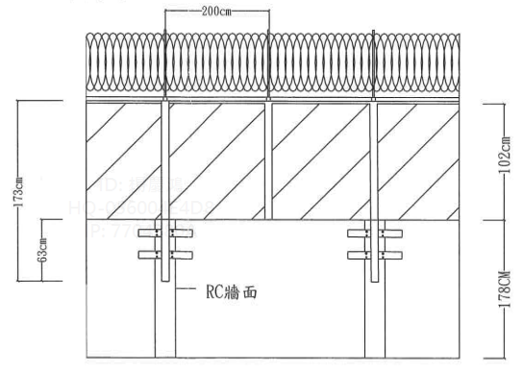

圖1 隔音牆建置評估圖(資料來源：空軍第○聯隊113年11月29日履勘簡報資料：考量新購戰機預計○○年底進駐志航機場，後續噪音範圍影響更甚，為達有效之防制，擬評估隔音牆建置之可行性)

本院考察日本成田機場隔音牆建置情形：

本院另案考察日本東京期間，順道搜集日本成田機場隔音牆設置情形如后：

表2 日本成田機場隔音牆設置情形一覽表
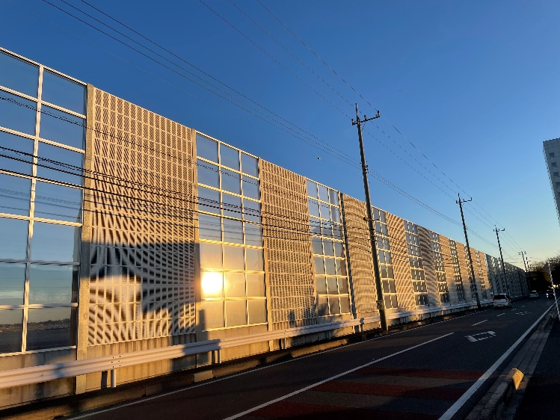 | 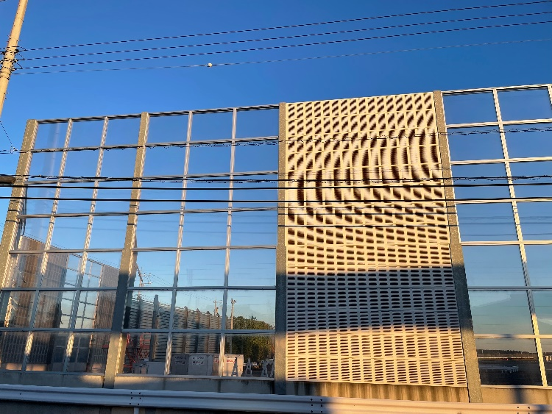
日本成田機場西側左邊隔音牆1 | 日本成田機場西側左邊隔音牆2
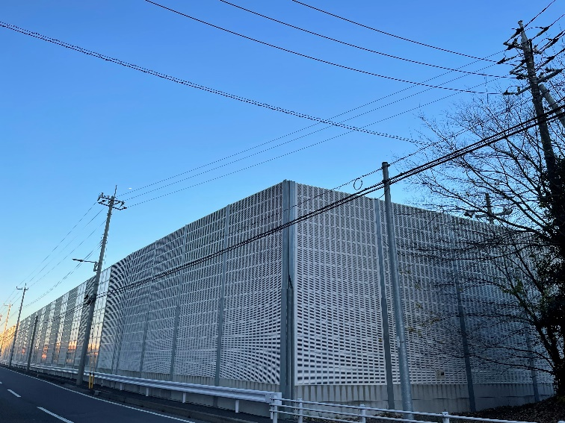 | 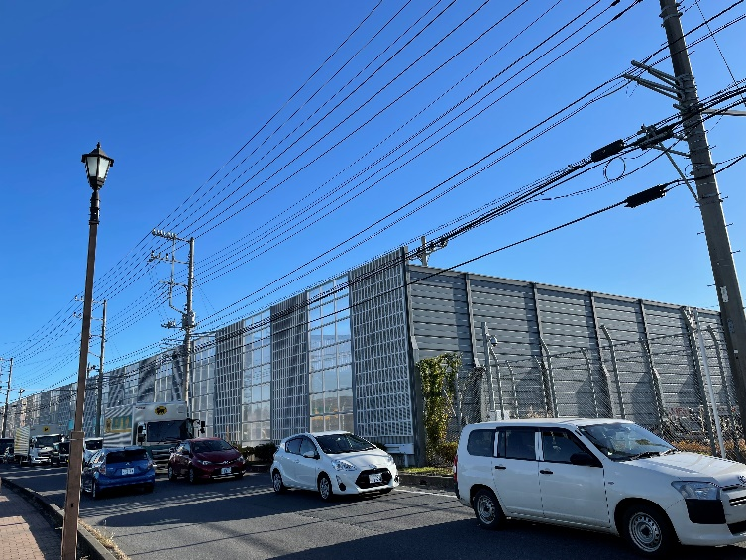
日本成田機場西側中段隔音牆1 | 日本成田機場西側右邊隔音牆1
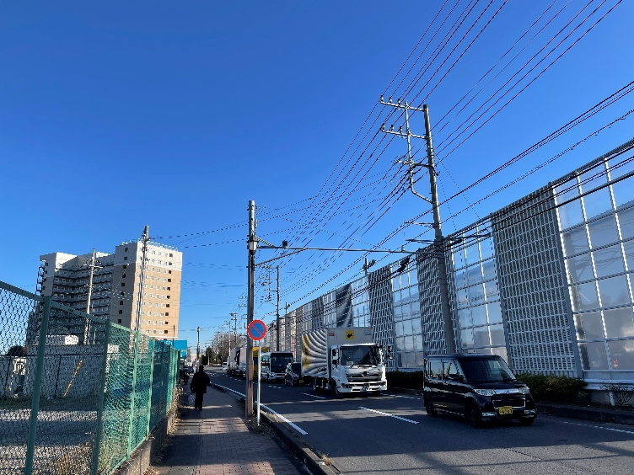 | 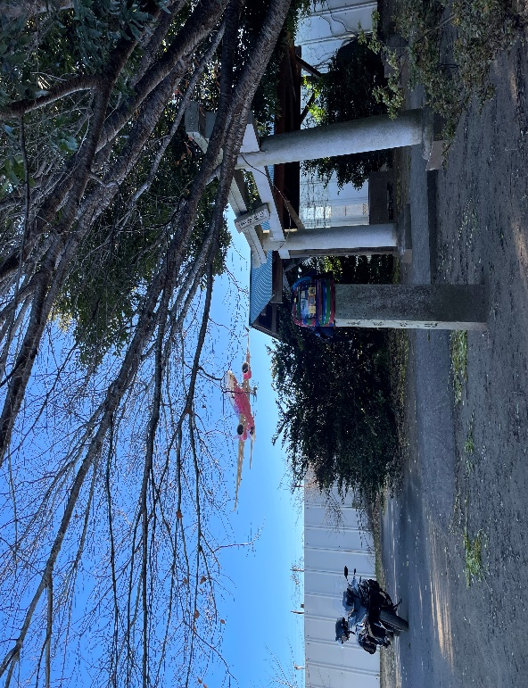
日本成田機場西側右邊隔音牆2 | 日本成田機場西南側隔音牆1

資料來源：本院拍攝(拍攝時間113年12月9日-10日)

相關論述-

為什麼說樹木是天然的消音器？因為樹木的樹葉可以吸收聲音。森林的樹木具有濃密的枝葉，當噪音的聲音波經過樹木時，樹葉會先吸收一部分的聲波，使噪音減弱。根據實驗，10公尺寬的林帶，可以減弱噪音30%，40公尺寬的林帶，則可減弱60%；因此，若在馬路兩旁栽種成排的行道樹，濃密的樹冠不僅能遮蔭，還能降低一部分噪音。此外，鬆軟的土壤或森林中較小植物所形成的自然孔隙，也有助於消音，因此可以說樹木是『天然的消音器』。

「行道樹及其公益機能：……。(四)減輕噪音：噪音是都會區的公害之一，常使人們心理緊張，容易疲勞、影響睡眠、精神耗弱甚至危害聽覺感官。故藉由行道樹的栽植，……，更可吸收噪音源，而達到減輕噪音污染的作用。」。

噪音是都會區的公害之一，常使人們心理緊張，容易疲勞、影響睡眠、精神耗弱甚至危害聽覺感官。國防部身為國防資源之規劃及執行機關，並為空軍事務之監督指導機關，允應參考美國、日本、南韓及英國等國之軍事基地噪音管理和隔音設施案例，以制定適合志航基地的緩衝綠帶及隔音牆……等配套措施，使居住正義與國防安全等重要憲政議題，及軍事訓練(戰備演訓)與在地居民生活品質取得平衡，進而維護人民之健康生存人權。

調查委員：鴻義章

臺東縣政府112年5月24日府授環空字第1120019888B號公告。
國防部109年7月1日國資財物字第1190139469號函。
國防部113年12月26日國資財物字第1130360531號函。
國防部114年2月21日國資財物字第1140049723號函檢附-「國防部約詢後補充說明資料」項次九。
臺東縣政府114年1月9日府授環空字第1140000712號
噪音管制法第1條參照。
審計部109年6月15日台審部二字第1092000631號函。
國防部109年7月1日國資財物字第1190139469號函。
國防部113年12月26日國資財物字第1130360531號函。
「國防部約詢後補充說明資料」項次十二、十四及二十一。
國防部101年2月1日國政綜合字第1010001302號令頒；103年2月7日國政綜合字第1030001650號令修頒。
由石山部落、巴沙瓦力及加路蘭等三部落計20員申請，已於113年7月8日0930至1100時進入第七聯隊原住民舉行祭祖及豐年祭祈福儀式，後續均可比照此模式申辦。資料來源：國防部114年2月21日國資財物字第1140049723號函。
鴻義章 Upay Kanasaw委員等提案，第13次委員會議，伍、委員提案及決議處理意見一覽表，擬議處理意見：請行政院研處彙復，《總統府原住民族歷史正義與轉型正義委員會2020 年工作報告書》；發行者：總統府原住民族歷史正義與轉型正義委員會；出版日期：2021年3月，頁84。資料來源：chrome-extension://efaidnbmnnnibpcajpcglclefindmkaj/file:///C:/Users/klshie/Downloads/2020%E5%B9%B4%E5%B7%A5%E4%BD%9C%E5%A0%B1%E5%91%8A%E6%9B%B8.pdf
「總統府原住民族歷史正義與轉型正義委員會第13次委員會議」會後新聞稿，《總統府原住民族歷史正義與轉型正義委員會2020年工作報告書》，頁87-頁89。
外交部113年12月17日外國會二字第1135100808號函。
錢麗安，「你不知道的森林：240個非知不可的森林秘密」，遠足文化，100年11月3日，頁184。
林務局局長何偉真，「行道樹綠美化」，資料來源：臺灣林業，第22卷第3期，85年3月，頁2。

